МАДОУ «Центр развития ребенка – детский сад №10 «Солнышко»
г.Благовещенск РБ

Проект
на тему:
«Поймем друг друга»

Подготовила и провела:
Латыпова Оксана Витальевна, воспитатель высшей квалификационной категории

г. Благовещенск
2022

Паспорт проекта
Наименование  проекта | Проект по внедрению нейропсихологических упражнений в образовательную деятельность группы компенсирующей направленности для детей с тяжелыми нарушениями речи (ТНР) на тему «Поймем друг друга» МАДОУ «Центр развития ребенка – детский сад № 10 «Солнышко»
Сроки реализации проекта | 2 месяца, среднесрочный.
Разработчик  проекта | Воспитатель Латыпова Оксана Витальевна
Тип проекта: | Среднесрочный, групповой, исследовательско-творческий
Участники проекта: | дети группы компенсирующей направленности, родители воспитанников, воспитатели группы, учитель-логопед
Возраст детей | 6-7 лет.
Реализация образователь -  ных областей:  Интеграция образовательных областей: | «Речевое развитие»  «Социально-коммуникативное развитие», «Познавательное развитие», «Художественно-эстетическое развитие», «Физическое развитие»
Результаты проекта | Творческая работа детей – мультфильм в технике песочной анимации «Ветер Просторов», папка с контурными изображениями предметов по лексическим темам для двуручного обведения в разных направлениях для использования на коррекционном часу с целью развития межполушарных связей, коллаж и презентация по итогам республиканской акции «Зимняя столовая для пернатых», съедобные кормушки для птиц, совместно выполненные с родителями «Кормушки из зерен»;  проведение итогового мероприятия – занятия «Птицы», проведение родительского собрания «Семья на пороге школьной жизни»
Тип проекта: Среднесрочный, групповой, исследовательско - творческий
Участники проекта: дети старшей и подготовительной к школе групп компенсирующей направленности «Речецветик», родители воспитанников, воспитатели группы, учитель-логопед.
Продолжительность проекта: Среднесрочный

Актуальность проекта.
Тема проекта «Поймем друг друга» выбрана не случайно.
Проблема общества заключается в том, что взрослые и дети мало общаются друг с другом, с природой. Психологи, педагоги обращают внимание на трудности, которые испытывают дети в детском саду и в школе, акцентируя на неполноценной речевой деятельности и недостаточно развитой эмоционально-волевой сфере детей в дошкольном и школьном возрасте.
В данное время актуальным становится воспитание в детях уважения и заботы друг к другу, к родителям, к природе. Очень важным в современном мире становится воспитание толерантного отношения в целом у всех людей в обществе, на планете друг к другу.
На всех этапах дошкольного возраста детей у детей необходимо обращать внимание на решение проблем познавательно-речевого и эмоционально-личностного развития. По мнению В.И. Габдракиповой., Э.Г. Эйдемиллера, если ребенок гиперактивен, то трудности испытывают не только он сам, но и его окружение: родители, воспитатели. Наиболее ярко гиперактивность проявляется у детей в старшем дошкольном и младшем школьном возрасте. В этот период осуществляется переход к ведущей – учебной деятельности и, в связи с этим, увеличиваются интеллектуальные нагрузки: от детей требуется умение концентрировать внимание на более длительном отрезке времени, доводить начатое дело до конца, добиваться определенного результата. Именно в условиях длительной и систематической деятельности гиперактивность заявляет о себе очень убедительно. Как правило, эмоциональное развитие гиперактивного ребенка запаздывает. Малыш становится вспыльчивым, неуравновешенным, не верит в себя и в свои силы.
Т.А.Антропова, Г.А.Мареева отмечают, что развитие связной речи – важная задача дошкольного образования. Грамматически правильная, выразительная, хорошо сформированная речь – непременное условие готовности к школьному обучению. Умение легко и свободно пользоваться словарным запасом необходимо ребенку для развития коммуникативных навыков, социализации, гармоничного развития. Также авторы считают, что, реализуя проекты с экологической направленностью, дети, «гуляя по лесным тропам», играют, совершенствуют навыки словообразования и словоизменения, развивают связную речь. В ходе таких проектов они учатся различать предметы, сравнивать их, рассказывать и пересказывать, рассуждать и объяснять, отвечать на вопросы. У дошкольников формируется бережное отношение к окружающей среде, обобщаются экологические представления, активизируется словарь, развивается грамматических строй речи.
Очень важными являются высказывания А.А.Гуськовой, которая указывает на актуальность проблемы здоровьесбережения в условиях ДОУ у детей с ОВЗ. А.А.Гуськова считает, что дети с речевой патологией, особенно, если она имеет органическую природу, как правило, отличаются от своих сверстников по показателям физического и нервно-психического развития. У таких дошкольников отмечаются существенные отклонения в развитии моторной, двигательно-координационной и эмоционально-волевой сфер: общая моторная неловкость, недостаточные статическая и динамическая координация движений, двигательная память, слабый мышечный тонус, высокая истощаемость движений, снижение произвольного внимания при выполнении серии двигательных заданий. По мнению А.А.Гуськовой, коррекционная работа с детьми должна строиться с учетом основных линий речевого развития (лексики, фонетики, грамматического строя и связной речи) и обеспечивать интеграцию речевого, физического и соматического развития. При этом можно использовать как общепринятые, традиционные методы, так и нетрадиционные.
Применение нетрадиционных методов в коррекционно-развивающем процессе улучшает память и внимание, повышает работоспособность, нормализует состояние нервной системы, устраняет стрессы, снижает уровень утомляемости, улучшает коммуникативную функцию и соматическое состояние.
Таким образом, резюмирует известный нейропсихолог, профессор МГППУ А.В.Семенович в сложившейся актуальной ситуации оптимальным является системный подход к коррекции и абилитации психического развития ребенка, в котором когнитивные и двигательные методы должны применяться в некотором иерархизированном комплексе с учетом их взаимодополняющего влияния.
Адекватна в этом смысле разработанная нами технология «Комплексное нейропсихологическое сопровождение развития ребенка».
Суть данного подхода заключается в аксиоме, что воздействие на сенсомоторный уровень с учетом общих закономерностей онтогенеза вызывает активизацию развития всех высших психических функций (ВПФ). Так как он является базальным для дальнейшего развития ВПФ, логично в начале коррекционного процесса отдать предпочтение именно двигательным методам, не только создающим некоторый потенциал для будущей работы, но и активизирующим, восстанавливающим и простраивающим взаимодействия между различными уровнями и аспектами психической деятельности. Ведь очевидно, что актуализация и закрепление любых телесных навыков предполагают востребованность извне к таким психическим функциям, как, например, эмоции, восприятие, память, процессы саморегуляции и т.д. Следовательно, создается базовая предпосылка для полноценного участия этих процессов в овладении чтением, письмом, математическими знаниями.
Первой коррекционной мишенью нейропсихологического сопровождения процессов развития является формирование у ребенка фундамента вертикально-горизонтальных (подкорково-корковых, внутри- и межполушарных) взаимодействий. Для этого используется комплексная методика психомоторной коррекции, включающая, помимо нейропсихологических, телесно-ориентированные, этологические, арттерапевтические, восточные (йога, тай-чи и т.п.) психотехники. Постепенно в этот процесс интегрируется нейропсихологическая коррекция когнитивных процессов.

Цель проекта: формирование гармонизации отношений детей со сверстниками, взрослыми, с окружающим миром в процессе применения нейропсихологического подхода: упражнений на развитие межполушарного взаимодействия (дыхательные и глазодвигательные упражнения, двуручного рисования, упражнения для пальцев и кистей обеих рук, артикуляционного праксиса).
Задачи проекта:
- расширить представление детей о собственном теле и его возможностях, снять психомоторную напряженность;
- способствовать формированию у детей позитивной оценки собственного «Я».
- развивать коммуникативно-речевые возможности детей на материале темы;
- способствовать формированию проявлений толерантного отношения ко всему живому в мире,
- закрепить и расширить знания детей о зимующих и перелетных птицах, роли человека в жизни птиц;
- формировать умения: наблюдать, сравнивать, анализировать и отражать результаты наблюдений в разных видах творческой деятельности (игровой, музыкальной, художественной, продуктивной);
- воспитывать основы экологической культуры на материале темы «Птицы», экологически грамотного поведения в природе;
- научить детей создавать мультипликационные фильмы в технике песочной анимации;
- пополнить развивающую среду по теме проекта;
- укрепить детско-родительские отношения путем совместного участия в проекте.
Реализация образовательных областей:
«Речевое развитие»
Интеграция образовательных областей:
«Социально-коммуникативное развитие», «Познавательное развитие», «Художественно-эстетическое развитие», «Физическое развитие»
Методы работы: наглядные, словесные, практические, исследовательские, информативно – рецептивные
Форма работы: организация образовательной деятельности, игровая, познавательно-исследовательская, продуктивная, работа с родителями.
Планируемый результат:
У детей:
- сформированы основные навыки наблюдения за окружающим миром, начальные предпосылки исследовательской деятельности;
- расширятся знания о друзьях наших меньших, сформируется эмоциональное отношение к миру природы: мир природы станет неотъемлемой частью внутреннего мира каждого ребенка;
- развиваются умственные способности, которые проявляются в умении анализировать, делать выводы.
- благодаря упражнениям на межполушарное взаимодействие возможно закрепление функционального приоритета лобных отделов левого полушария, что позволяет ребенку не только выстраивать свои собственные программы поведения, ставить перед собой ясно определенные цели, но и контролировать (корригировать) их в зависимости от постоянно изменяющихся условий в соответствии с требованиями природного окружения и социума;
- психическая регуляция общей динамики поведения: положительные эмоции, снятие двигательной напряженности, повышение мотивации к умственной деятельности.
У родителей:
- Расширятся знания о возможных способах изготовления различных кормушек для птиц, повысится интерес к совместной деятельности по охране и защите птиц местности.
- Появятся новые познания в сфере подготовки детей к школе, узнают о возможностях нейропсихологических упражнений, способствующих развитию речи, памяти, внимания, мышления в предшкольный период.
- Гармонизируются детско-родительские отношения.
- Повысится уровень экологической культуры родителей.
Ресурсное обеспечение проекта
Материально-техническое
- презентация по теме «Птицы», «Семья на пороге школьной жизни»;
- информация в интернете, вебинары для педагога;
- уголок природы;
- игротека;
- видеоигры;
- методические и дидактические пособия, картотека.
- участок детского сада с деревьями и кустарниками;
- оборудование для выполнения творческих продуктивных заданий;
- физкультурное оборудование для подвижных игр по теме «Птицы».
Методическое обеспечение:
- рабочая программа воспитателей группы;
- методическая литература по теме;
- материал по теме из интернета;
- картотеки игр по образовательным областям на тему «Птицы»;
- консультации для родителей по теме.
Этапы реализации проекта:
I этап – подготовительный.
- Обсуждение цели, задач проекта с детьми и родителями.
- Оснащение предметно-развивающей среды группы методическим и игровым оборудованием по теме «Птицы», «Нейропсихологические упражнения», «Упражнения на развитие межполушарного взаимодействия».
- Изучение проблемы и планирование проекта.
- Составление паспорта проекта.
- Разработка занятия и родительского собрания по теме.
- Подбор детской художественной литературы для чтения.
- Составление презентаций для образовательной деятельности и родительского собрания.
- Подбор сюжетных картинок и иллюстраций, в том числе в видеоформате.
- Просмотр вебинаров по теме.
II этап – Выполнение проекта – основной (практический).
- внедрение в воспитательно-образовательный процесс эффективных методов и приёмов по расширению знаний дошкольников о птицах с использованием нейропсихологических упражнений;
- проведение с детьми бесед о человеке и его месте в окружающем мире;
- совместное сочинение сказки «Ветер Просторов» для создания мультипликационного фильма в технике песочной анимации;
- организация дидактических, сюжетно-ролевых, подвижных игр;
- чтение художественной литературы детям, разучивание стихотворений, пословиц о птицах, загадывание загадок о птицах;
- прослушивание голосов птиц в записи;
- рассматривание картин;
- рисование карандашами на темы «Я и мои друзья», «Деревья», «Птицы»;
- изготовление поделки из бумаги «Птицы на кормушке»;
- просмотр видеофильмов и презентаций о птицах, песочной анимации;
- экспериментально-исследовательская деятельность: изучение строения и свойств птичьего пера;
- физминутки с перекрестными движениями рук и ног на занятиях;
- организация наблюдений за птицами на прогулках, игры на прогулке по теме;
- работа с родителями: консультации с родителями по теме «Птицы – наши друзья», «Как изготовить съедобную кормушку для птиц», «Что такое нейропсихологические упражнения?», «Что нужно знать родителям о подготовке ребенка к школе?».
III этап – Результаты – заключительный.
- Творческая работа детей – мультфильм в технике песочной анимации «Ветер Просторов», папка с контурными изображениями предметов по лексическим темам для двуручного обведения в разных направлениях для использования на коррекционном часу с целью развития межполушарных связей,
- коллаж и презентация по итогам республиканской акции «Зимняя столовая для пернатых», съедобные кормушки для птиц, совместно выполненные с родителями «Кормушки из зерен»;
- проведение итогового мероприятия – занятия по развитию речи «Птицы»,
- проведение родительского собрания «Семья на пороге школьной жизни»

Содержание работы по образовательным областям

Образовательные области | Цели | Содержание
Речевое развитие | Расширять и активизировать словарь по данной теме;  развивать речевое творчество;  развивать связной грамматически правильной диалогической и монологической речи на речевом материале по теме «Птицы»;  формировать эмоциональное, чуткое отношение к птицам через произведения художественной литературы. | - Чтение произведений (сказок, рассказов, басен) В. В. Бианки «Синичкин календарь», К.Д. Ушинский «Ласточка», В. Даль «Ворона».  - Чтение стихотворений: Т.Евдошенко «Берегите птиц», А.Барто «Зимние гости», «Воробейка», «Свиристели», А. Александрова «Скворцы», А.Яшин «Покормите птиц зимой», В. Берестов «Птицы»,  - Разучивание поговорок: «Всякая птица своим пером гордится», «У каждой пташки свои замашки», «Птице даны крылья, а человеку — разум».  - Вечер загадок и отгадок о птицах  - Чистоговорки и скороговорки:  Ли-ли-ли – летят в небе журавли, ны-ны-ны – не вернутся до весны, ды-ды-ды – не хватает им еды, сей-сей-сей – летит стая гусей, ицы – ицы – ицы - улетают птицы, уг-уг-уг – птицы все летят на юг, «У одной сороки одна морока, у сорока сорок – сорок морок».
Познание | Способствовать расширению у детей знаний и представлений об разнообразии птиц, особенностях внешнего вида, жизненных проявлений , повадках и приспособлениях к среде обитания.  Активизировать внимание, память детей, развивать логическое мышление, умение сравнивать, анализировать, устанавливать простейшие причинно- следственные связи.  Подвести детей к пониманию того, что в природе всё взаимосвязано и нарушение одной из связей ведёт за собой другие изменения.  Поддерживать стремление детей расширять способы наблюдения за птицами, | Дидактические игры:  «Один-много», «Назови ласково», «Счет птиц», «Четвертый лишний», «Угадай птицу по описанию», «Чей хвост?», «Кто что ест», «Узнай по голосу», «Что едят птицы».  Настольная игра «Разрезные картинки».  Пословица – Как с гуся вода.  Почему мы так говорим?  Получили ответ на вопрос, проделав опыт—на перышко капнули масло, опустили в воду, перо не потонуло и даже не намокло, так, как оно пропитано жиром, а жир отталкивает воду.
Социально-коммуникативное развитие | Обогащать игровой опыт и способы игрового сотрудничества;  Развивать саморегуляции собственных действий через соблюдение правил, связанных с ролью;  Развивать эмоциональную отзывчивость, сопереживание;  Формировать основы безопасного поведения в природе. | Дидактические игры:  «Один-много», «Назови ласково», «Счет птиц», «Четвертый лишний», «Угадай птицу по описанию», «Чей хвост?», «Кто что ест», «Узнай по голосу», «Что едят птицы», «Разрезные картинки»
Художественно-эстетическое развитие | Способствовать:  развитию продуктивной деятельности детей;  (использовать широкий спектр материалов и приёмов)  развитию детского творчества;  развитию эстетического восприятия | Аппликация «Аист с аистятами»  Лепка «Птица»  Рисование карандашами ««Я и мои друзья», «Деревья», «Птицы», съемка мультипликационного фильма в технике песочной анимации «Ветер Просторов»
Физическое развитие | Обогащать двигательный опыт детей и умение самостоятельно его использовать;  Способствовать формированию умения самостоятельно организовывать подвижные игры;  Развивать координацию движений, крупную и мелкую моторику | Комплекс утренней гимнастики «Птицы»  Самомассаж «Грабельки»  Упражнение для снятие напряжения воротниковой зоны «Вверх-вниз»  Дыхательные упражнения: «Дождик», «Идем по лужам», «Расту большой», «Веселое настроение», «Дятел на дереве», «Синичка», «Кукушка»,  П/и «Птицы и гнезда», птенцы», «Стайка», «Птица раз, птица два», «Перелёт птиц»; «Совушка – сова»; «Птички летают»; «Птички и птенчики»; «Слушай внимательно»; «Вороны и собачка»; «Вороны и воробьи»; «Филин и пташки».  -физминутка: «Воробей», «Солнышко»,  -пальчиковая гимнастика «Ласточка», «Иди, весна, иди, красна!», «Птички»  - перекрестные упражнения пальцев обеих рук, рук и ног на развитие межполушарного взаимодействия;  - двуручное рисование,  рисование песком (арттерапия, двуручное рисование).
Результаты реализации проекта

В ходе реализации данного проекта у детей:
- снят мультфильм «Ветер Просторов», созданный с целью обучения детей технике песочной анимации, формирования у детей позитивного и гуманного отношения к себе и к другими людям, окружающему миру и действительности, развития у детей координации рук;
- сформировалась система знаний о зимующих и перелетных птицах, гуманное отношение к природе, интерес и любовь к родному краю;
- дети научились самостоятельно решать экологические задачи и находить решения в сложных ситуациях, а также взаимодействовать друг с другом;
- укрепились детско-родительские отношения и отношения с педагогами группы;
- обогатилась предметно-развивающая среда в группе.

Приложение
Фотоотчет о проекте «Птицы – наши друзья»

Участие группы «Речецветик»
в изготовлении съедобных кормушек и подготовке корма
для республиканской экологической акции
для детей с ограниченными возможностями здоровья
«Покормите птиц зимой, чтобы пели нам весной»
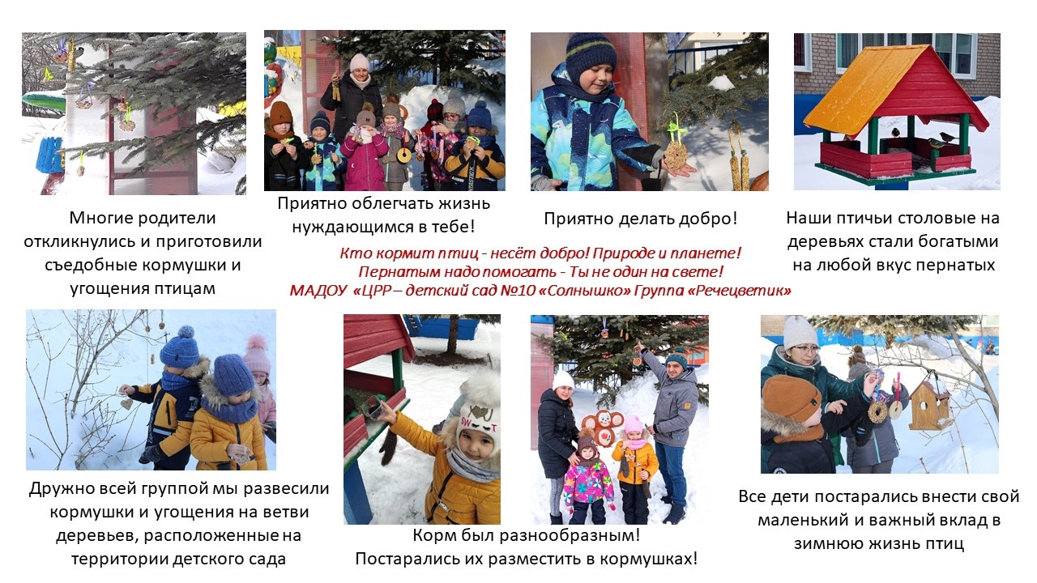

Образовательная деятельность на тему: «Птицы»
Прилагается конспект занятия в подготовительной к школе группе компенсирующей направленности для детей с ТНР на тему «Птицы» и видеозапись занятия.

Аппликация «Аист с аистенком»

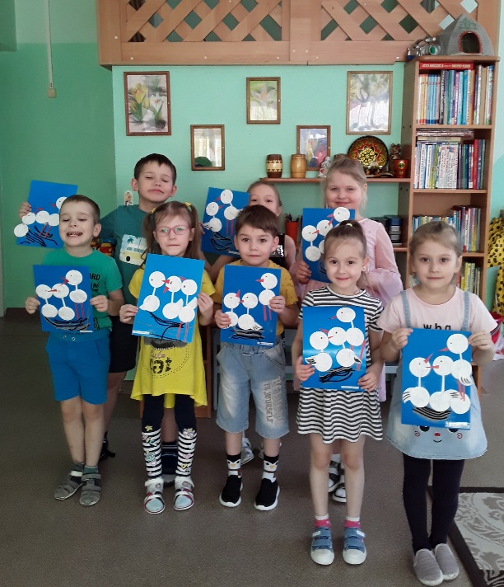

Рисование в Педагогической песочнице

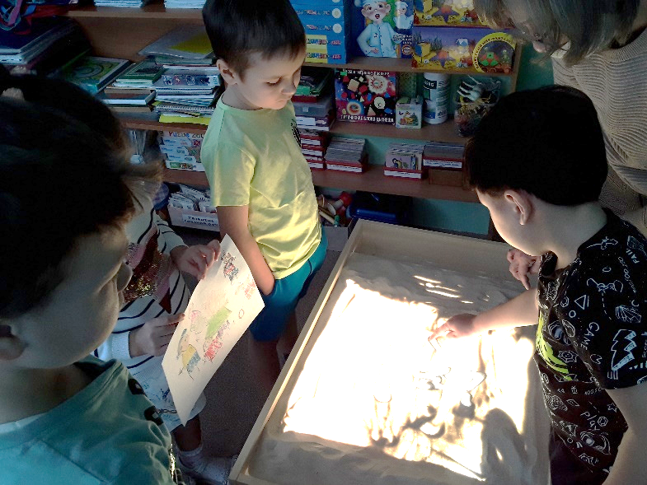
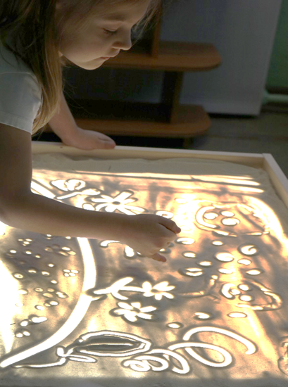

Съемка мультипликационного фильма «Ветер Просторов»
Просмотр мультфильма

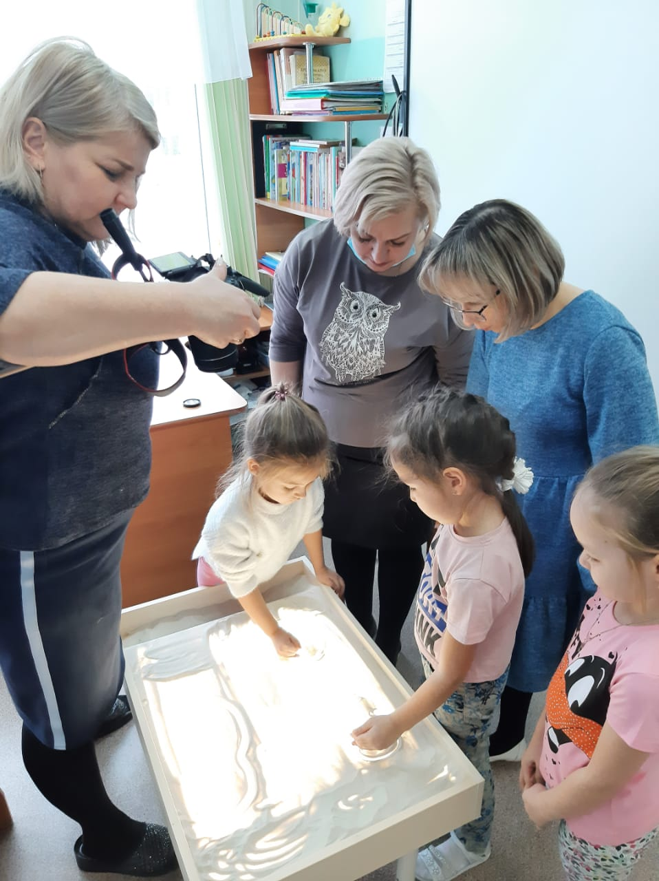
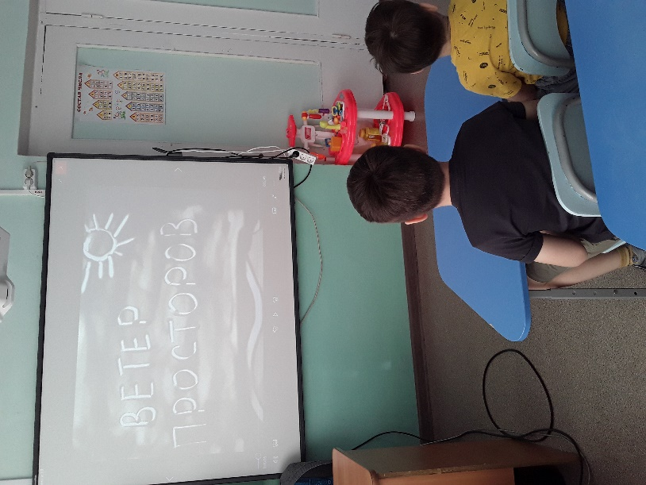

Рисование на тему «Помощники птиц»
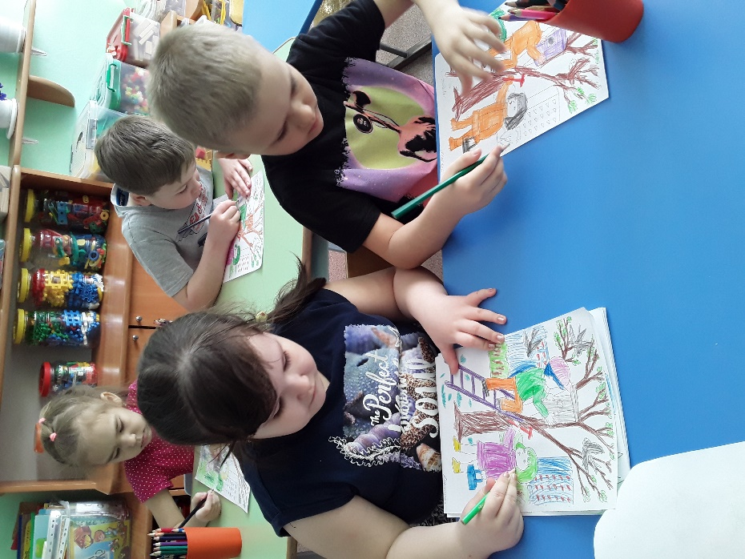
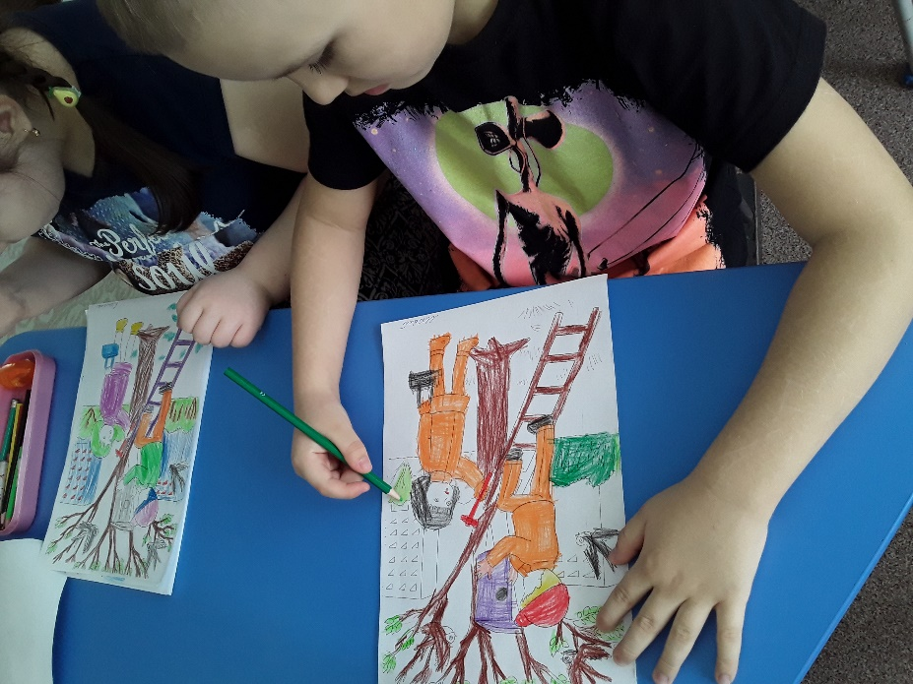

Подвижная игра «Птицы и гнезда»
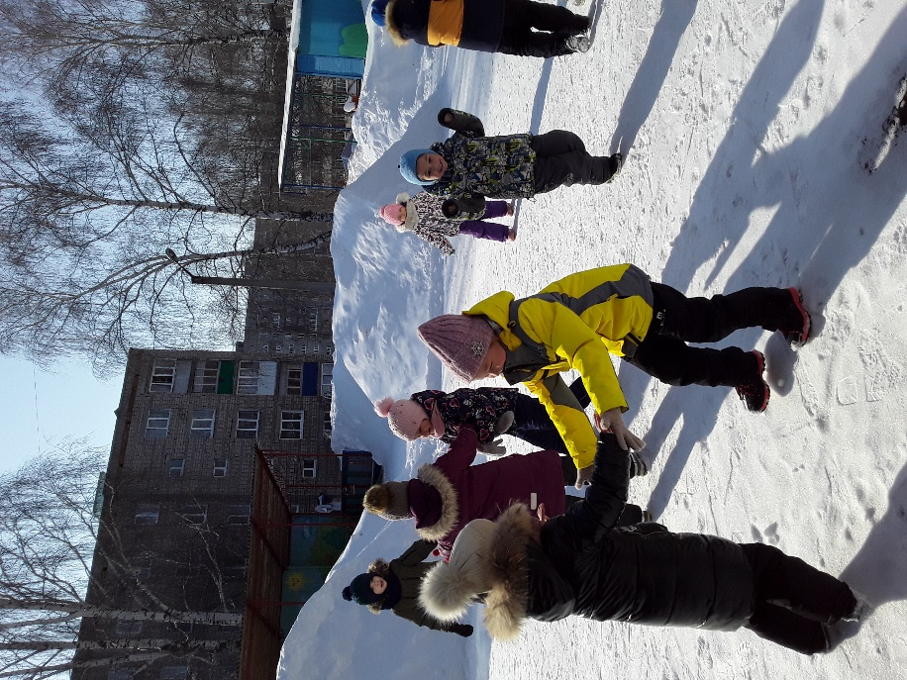
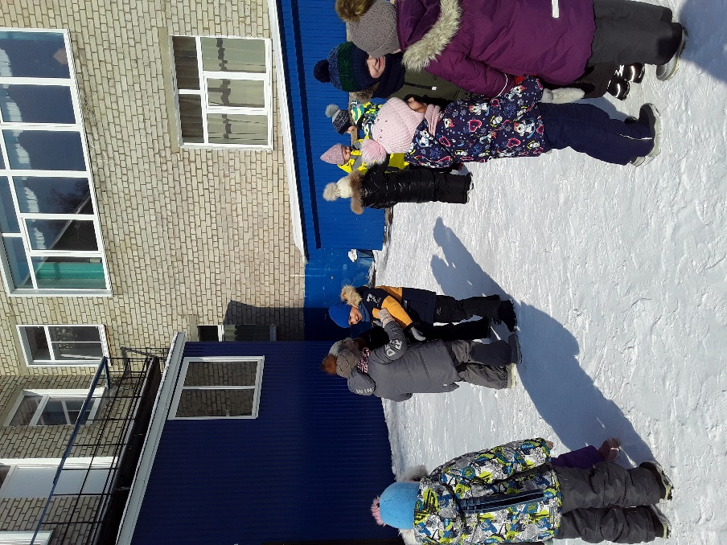
Подвижная игра «Воробушки и кот»
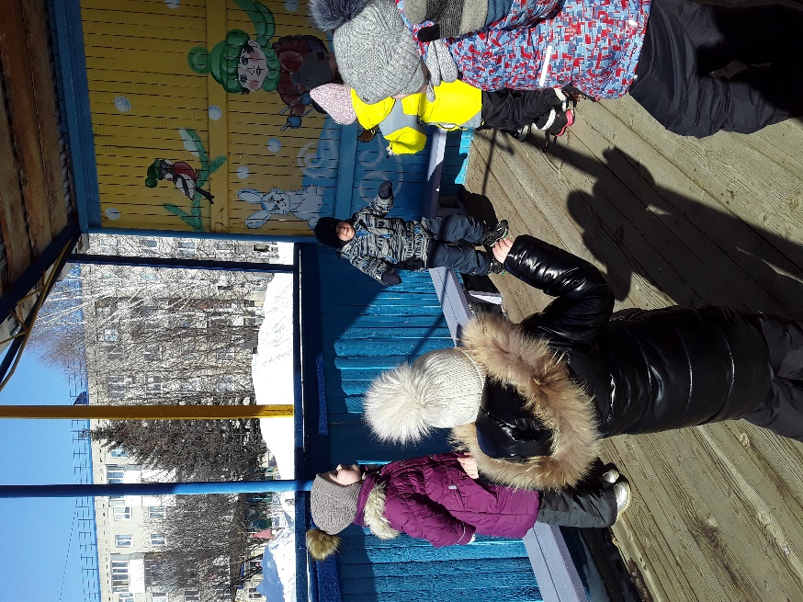

Наблюдения за птицами
Рассматривание гнезд птиц Наблюдение за птицами
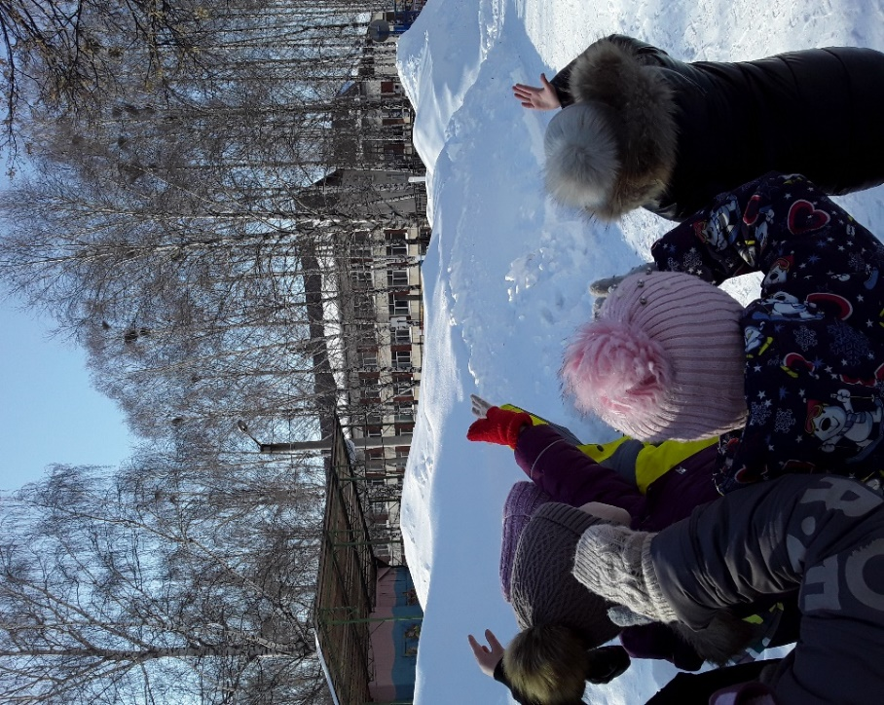
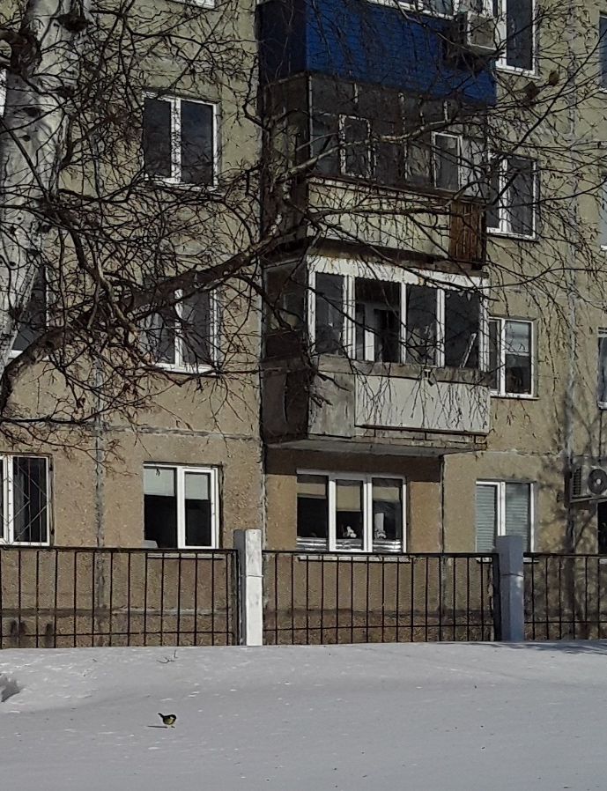

Во время полета
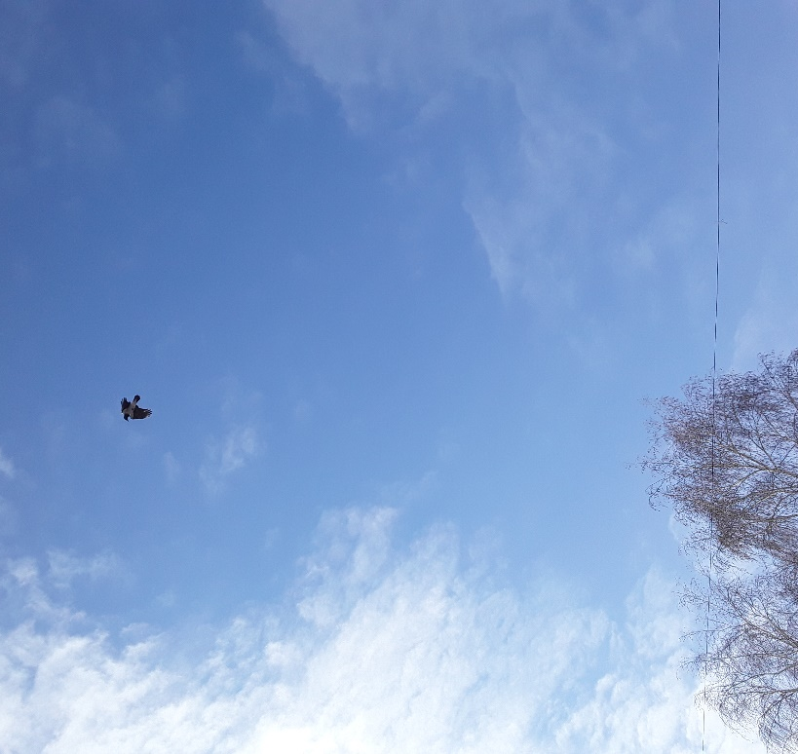

Выполнение нейропсихологических упражнений
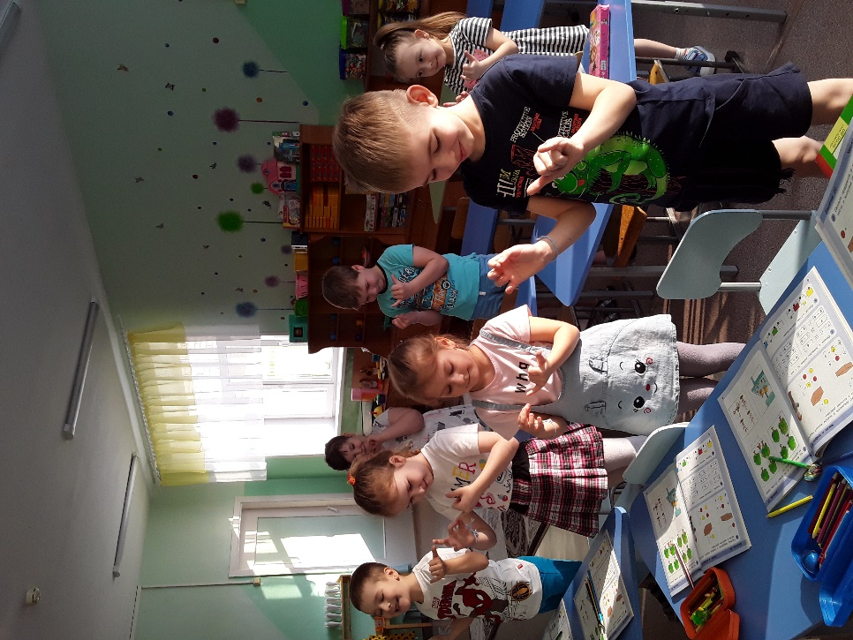
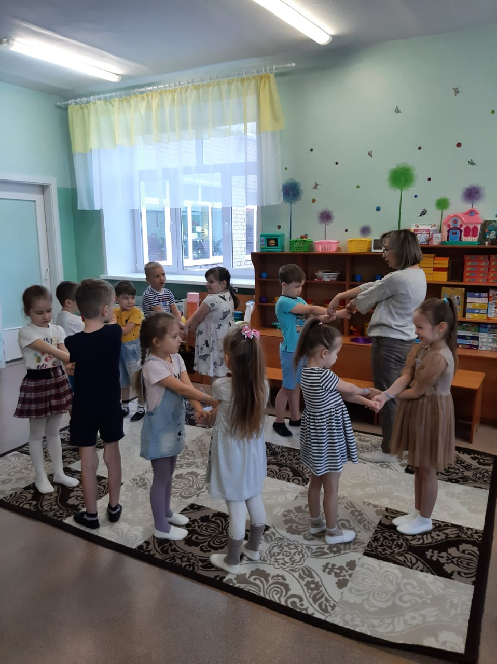
Утром при встрече Во время занятий

После пробуждения Во время коррекционного часа
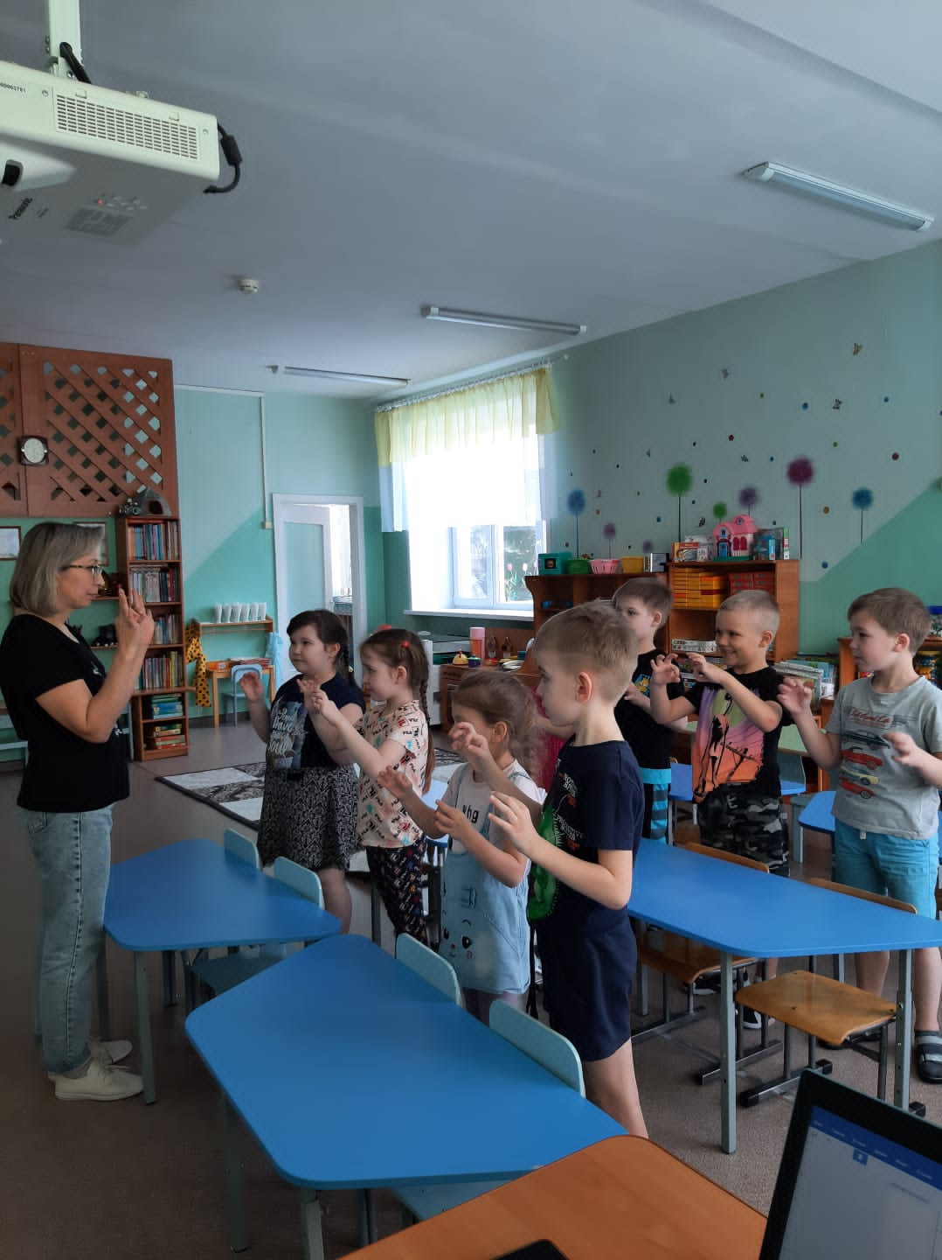
Двуручное рисование

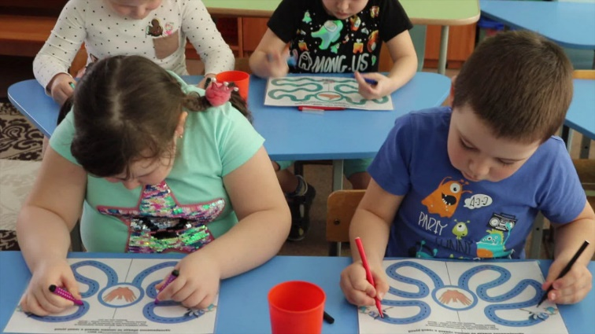

Самообразование по теме

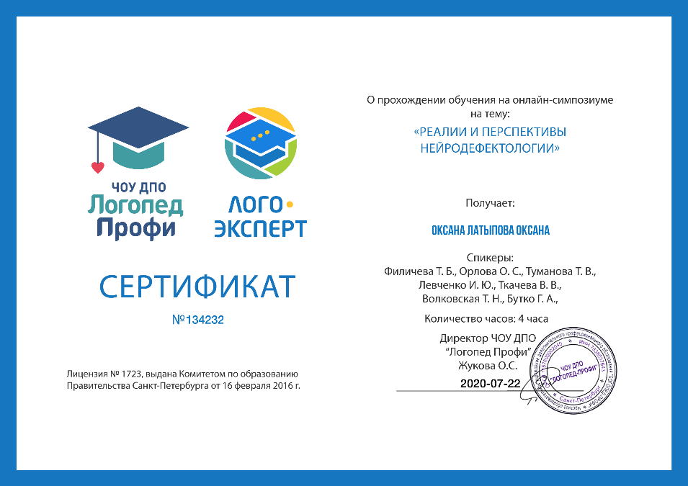

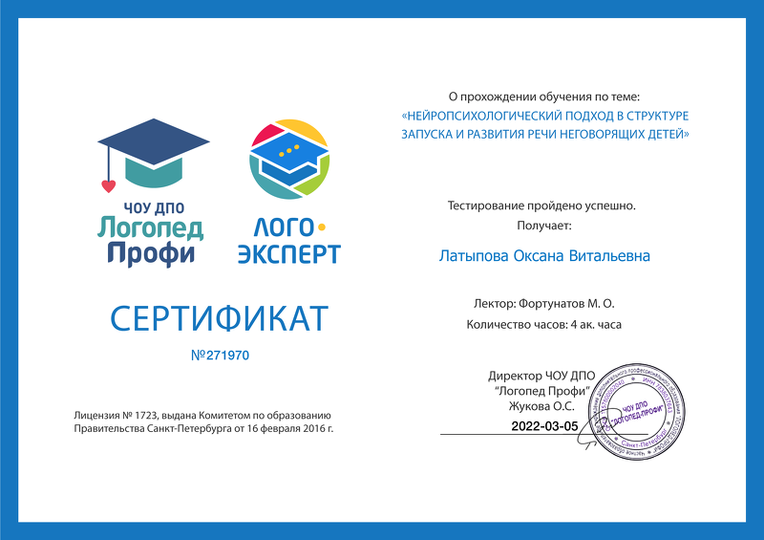

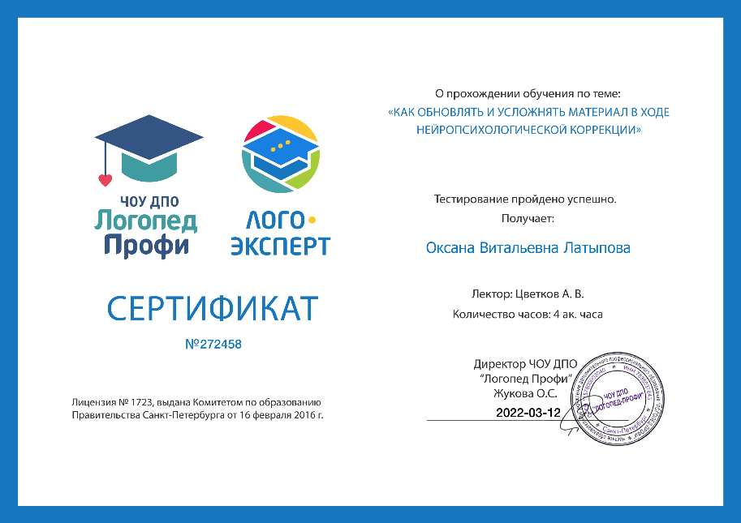

Родительское собрание на тему «Семья на пороге школьной жизни»
Знакомство с игровыми приемами, упражнениями и
значением в жизни ребенка нейропсихологического подхода
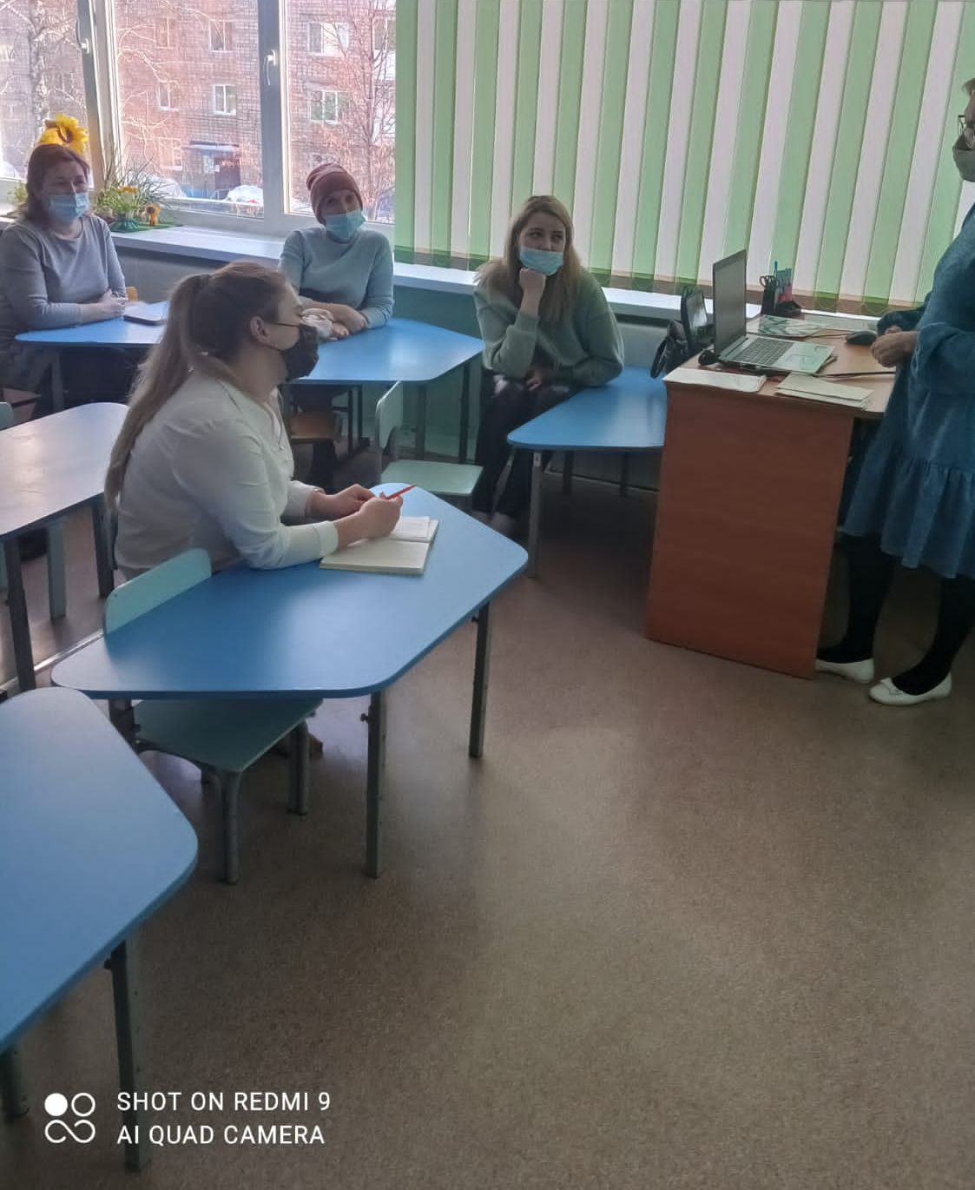
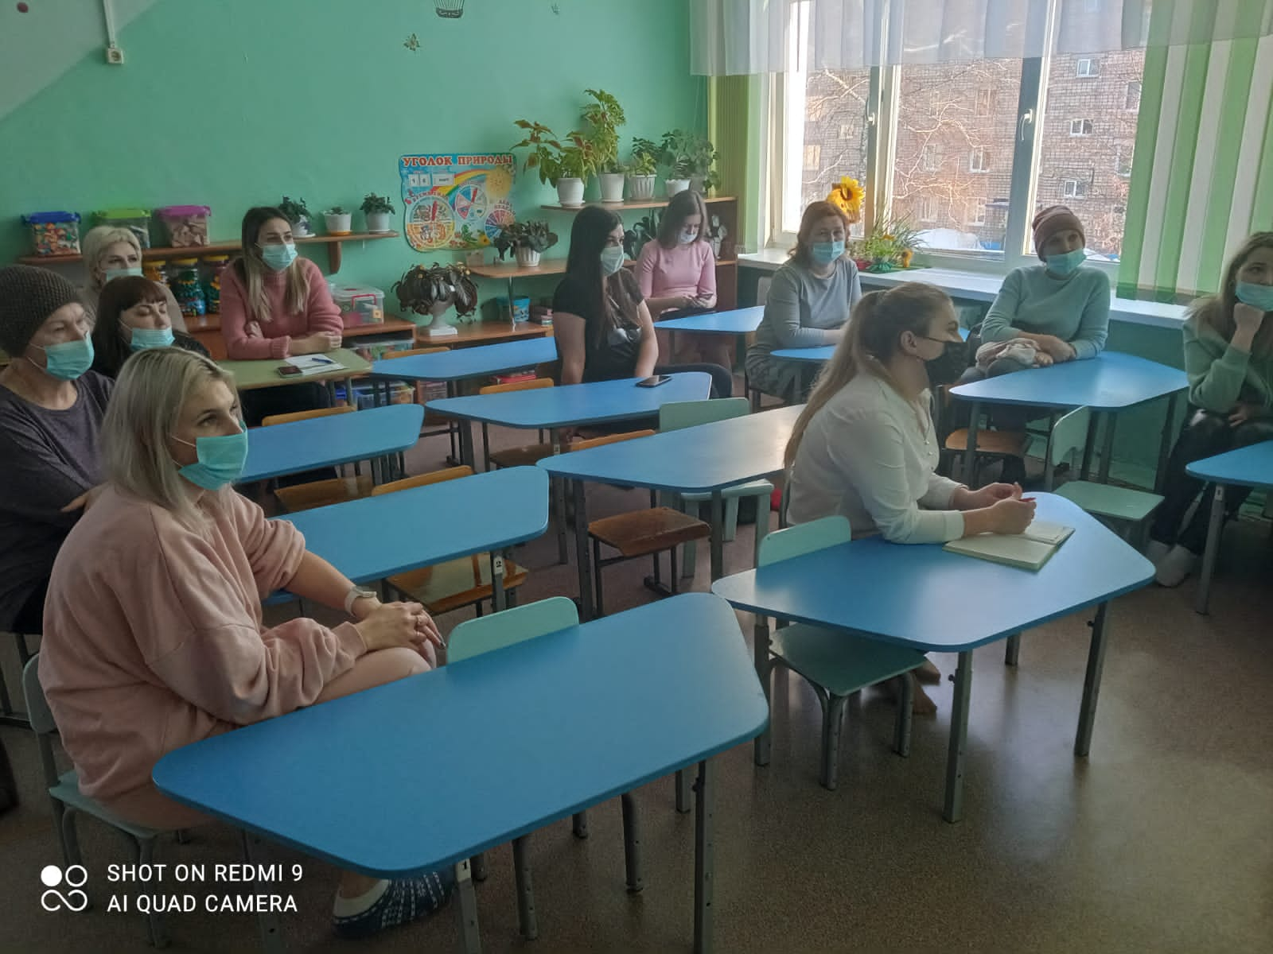
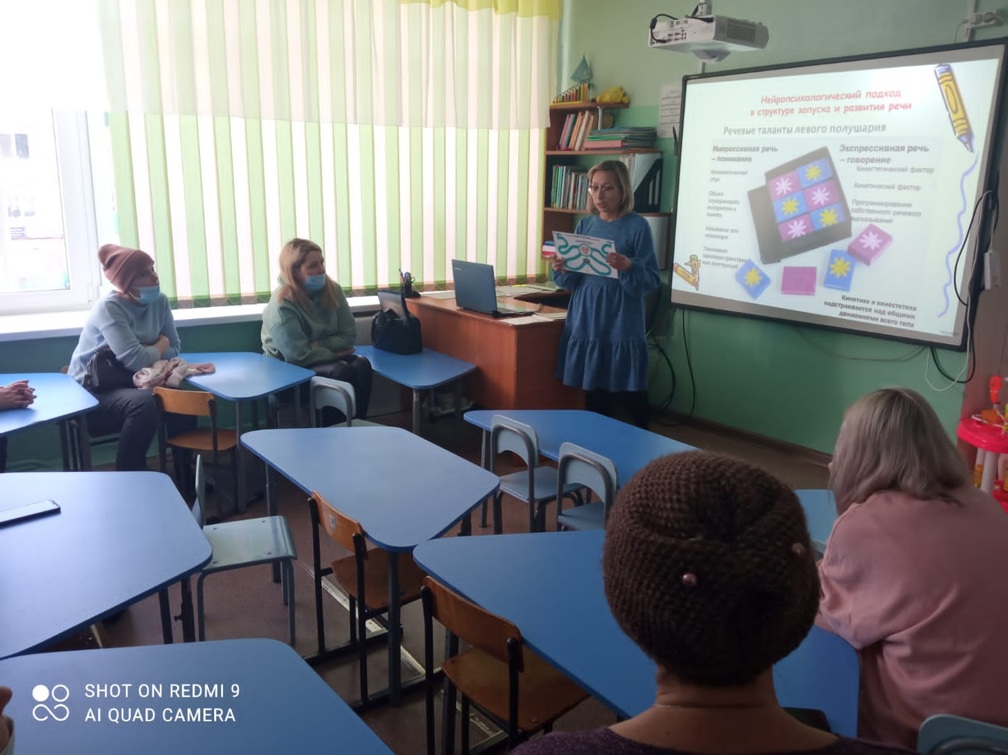
в структуре запуска и развития речи

Литература

- Антропова Т.А., Мареева Г.А. Путешествие в лес: Познавательный проект для детей 5-7 лет с ОНР. – М.: ТЦ Сфера, 2018. – 64 с.
- Одновременно обведи по линиям правой и левой рукой [Электронный ресур]. Логопедический клуб «Лого-Эксперт» // https://vk.com/wall-165852117_91641
- Семенович А.В. Нейропсихологическая коррекция в детском возрасте. Метод замещающего онтогенеза: учебное пособие/ А.В.Семенович. – 8 изд. – М.: Генезис, 2020. – 474 с.
- Сухинина Е. Артикуляционная гимнастика по теме «Птицы»[Электронный ресур]. МААМ// https://www.maam.ru/detskijsad/artikuljacionaja-gimnastika-po-teme-pticy.html
- Сапожникова О.Б., Петрик Т.А. Педагогическая песочница для развития речи детей 3-5 лет. – М.: ТЦ Сфера, 2021. – 64 с.

